An der vom Hundesport Seeland-Pieterlen in Zusammenarbeit mit Wasserarbeitshunde Thunersee bestens organisierten Schweizermeisterschaft der Wasserarbeitshunde 2026 siegte Karin Oswald mit Khami du Château Royal mit sehr guten 284 Punkten / AKZ. Die vollständige Rangliste ist bei den Ranglisten publiziert.
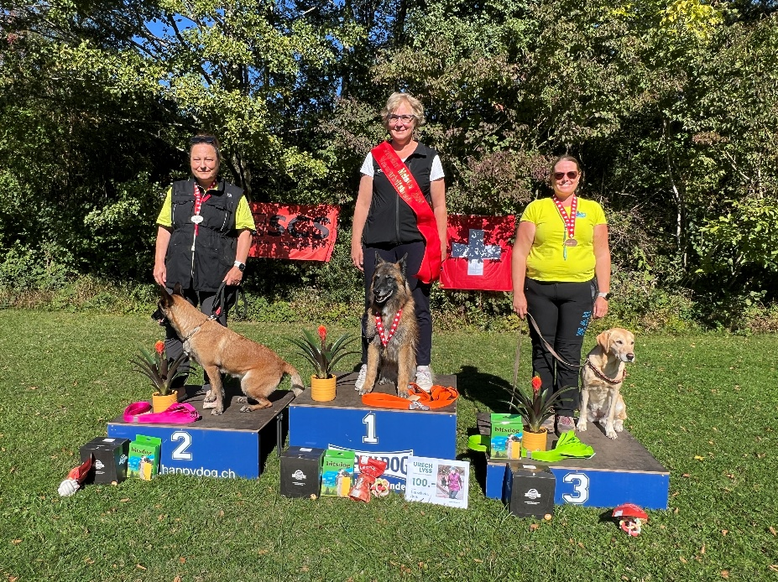

Das Siegerbild zeigt von links Alexandra Tiller mit Sindecade I love you (2.), Karin Oswald mit Khami du Château Royal (Schweizer Meisterin) und Silvia Gross-Käufler mit Cito-Chaya vom Trogenbach (3.)
Werner Zbinden, TKGS NPO

